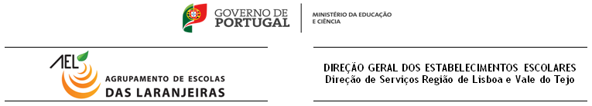
Departamento de Matemática e Informática
Critérios de avaliação – 2013/2017
Matemática A – 10º, 11º e 12º anos

COMPETÊNCIAS GERAIS | COMPETÊNCIAS ESPECÍFICAS | OPERACIONALIZAÇÃO DAS COMPETÂNCIAS  (ser capaz de) |  |  | INSTRUMENTOS  DE AVALIAÇÃO | PESOS
• Interpretação | • Adquirir, compreender e aplicar conhecimentos | No final do secundário o aluno deve ser capaz de:  • Usar a Matemática como instrumento de interpretação e intervenção no real.  • Formular e resolver problemas, comunicar, manifestar rigor, espírito crítico e criatividade.  • Argumentar com lógica e recorrer, sempre que tal for aconselhável, à linguagem simbólica da Matemática, à sua precisão e ao seu poder de síntese.  • Manifestar uma atitude positiva face à Ciência.  • Ser crítico e interventivo em áreas como o ambiente, a saúde e a economia, manifestando uma cidadania activa e participativa.  • Manifestar atitudes de autonomia e solidariedade; |  |  |  | 70%
 | • Analisar situações da vida real identificando modelos |  |  |  | Testes escritos:
 | matemáticos que permitam a sua interpretação
 | e resolução |  |  |  | • testes globais
 | • Selecionar estratégias de resolução de problemas |  |  |  | (estrutura semelhante à dos
 | • Formular hipóteses e prever resultados |  |  |  | exames nacionais)
 | • Interpretar e criticar resultados no contexto do problema |  |  |  | • testes parciais
 | • Resolver problemas nos domínios da matemática |  |  |  | (incidem apenas sobre
 | e de outras ciências |  |  |  | determinado(s) conteúdo(s)
• Raciocínio | • Fazer raciocínios demonstrativos usando |  |  |  | do programa)
 | métodos adequados
 | • Descobrir relações entre conceitos de Matemática |  |  |  | • Fichas de trabalho | 30%
 | • Formular generalizações a partir de experiências |  |  |  | • Exercícios do manual
• Comunicação | • Comunicar conceitos, raciocínios e ideias, oralmente |  |  |  | • Composições matemáticas
 | e por escrito, com clareza e progressivo rigor lógico |  |  |  | • Intervenções orais
 | • Interpretar textos de Matemática |  |  |  | • Trabalhos de pesquisa
 | • Usar corretamente o vocabulário específico |  |  |  | • Grelha de registo
 | da Matemática |  |  |  | (observação direta)
 | • Usar a simbologia da Matemática

